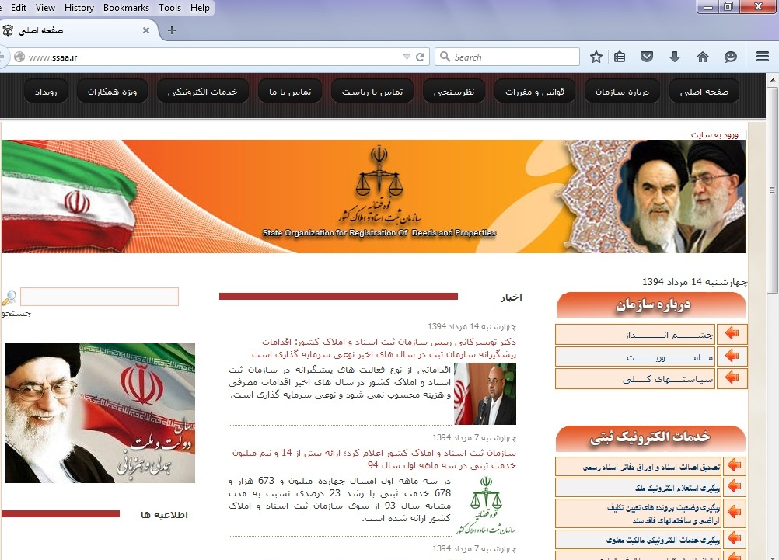برای جستجوی اختراعات، طرحهای صنعتی، علامت و نشان جغرافیایی ثبت شده در ایران، ابتدا وارد سایت <http://www.ssaa.ir> شوید:

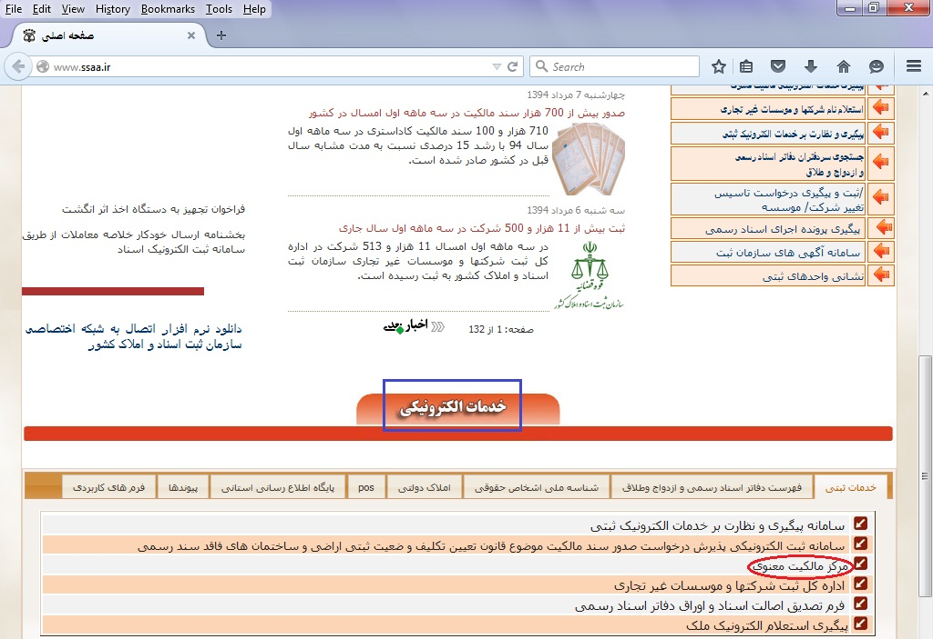و در قسمت خدمات الکترونیکی، روی گزینة مرکز مالکیت معنوی کلیک نمایید:

در صفحة باز شده روی جستجو در بانک مالکیّت صنعتی کلیک کنید:

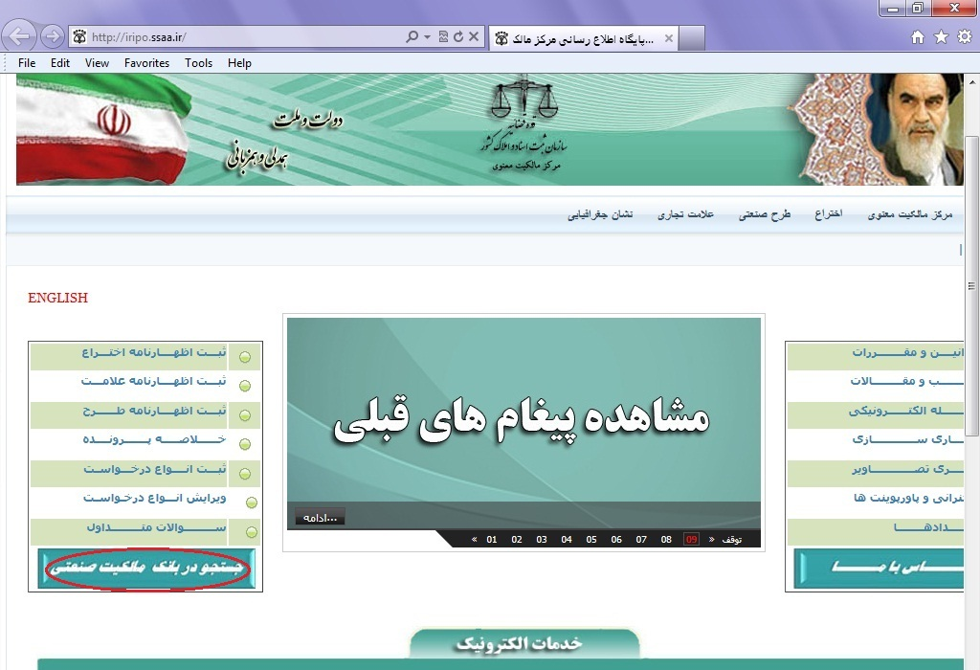

در صفحة ظاهر شده روی هریک از 4 گزینة مورد نظر کلیک نمایید:

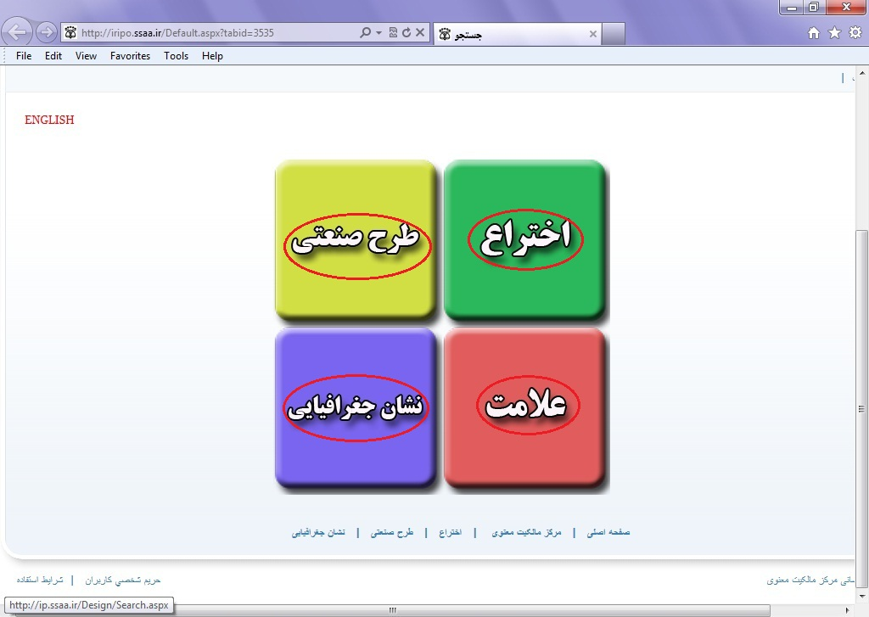

به عنوان مثال اگر روی گزینة اختراع کلیک کنید، صفحة زیر باز خواهد شد:

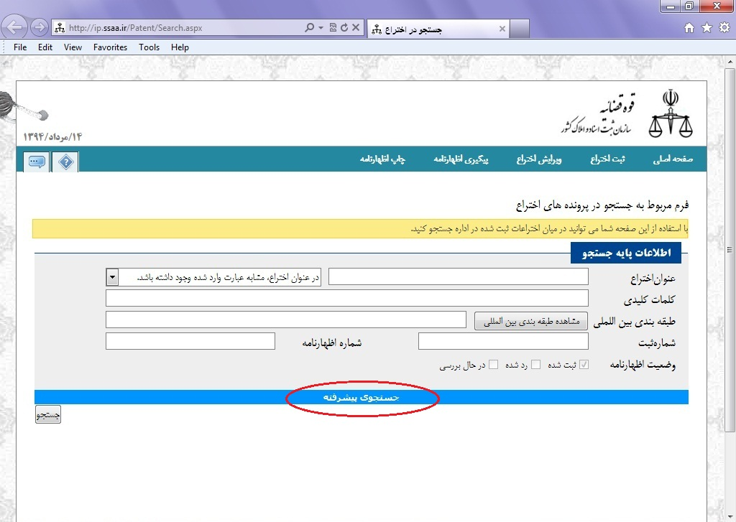

با وارد کردن عنوان اختراع یا شمارة ثبت و ... می توانید موضوع مورد نظر خود را جستجو کنید. اگر موضوع مورد نظر را نیافتید، می توانید روی گزینة جستجوی پیشرفته کلیک کنید:

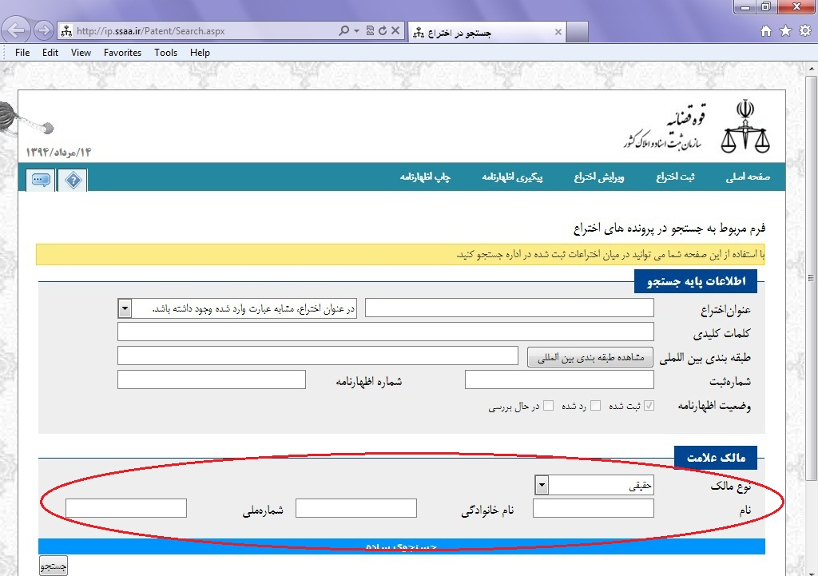

می توانید

می توانید با وارد کردن نام و نام خانوادگی یا کد ملی مالک، موضوع مورد نظر خود را جستجو کنید. مثلاً اگر واژة هپاتیت را در قسمت عنوان اختراع وارد کنید، صفحة زیر ظاهر خواهد شد:

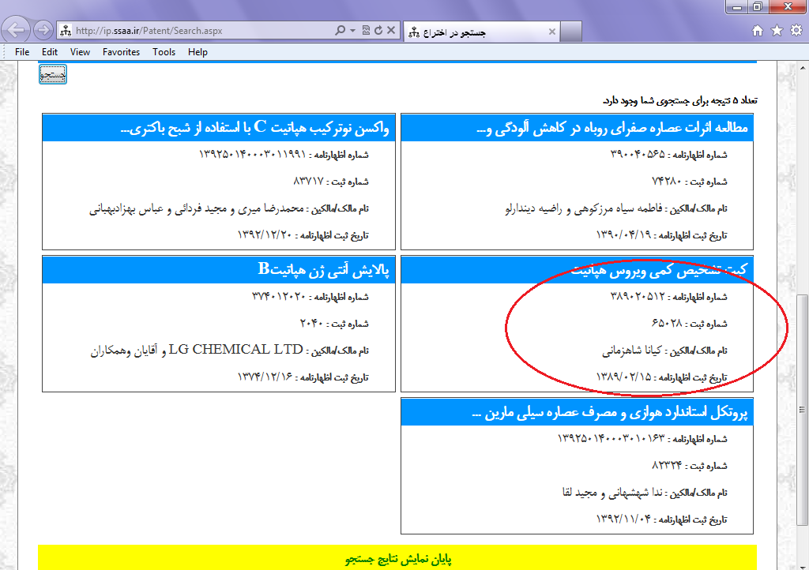

اگر روی کیت تشخیص کمی ویروس هپاتیت کلیک نمایید، صفحة زیر ظاهر خواهد شد و می توانید اطلاعات مربوط به اختراع، خلاصة اختراع و ضمایم مربوط را مشاهده نمایید:

